**

***«Московский государственный технический университет имени Н.Э. Баумана»***

***(МГТУ им. Н.Э. Баумана)***

ФАКУЛЬТЕТ «Радиоэлектроника и лазерная техника»

КАФЕДРА «Технология приборостроения» (РЛ-6)»

**«Прочностной анализ в SolidWorks»**

Москва 2018

Прочностной анализ производится для схемы, изображенной на рис.1.

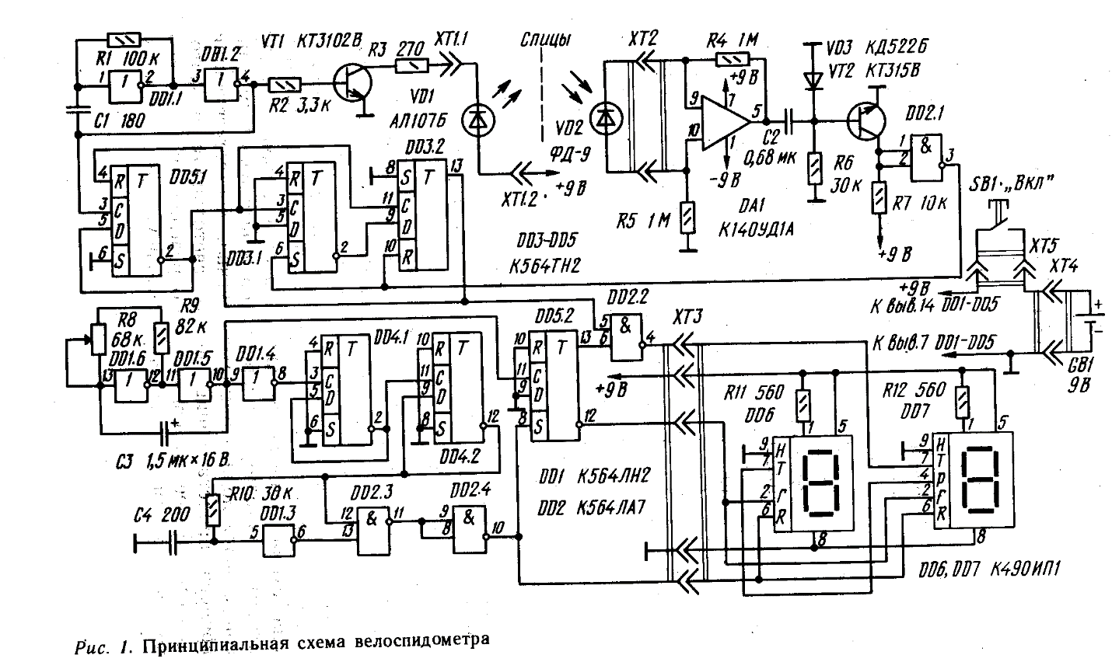

Предварительно созданы компоненты, библиотеки, посадочные места в программе Altium Designer. Конвертируем плату в Solidworks, далее создаем 3D модели каждого элемента, включая плату.

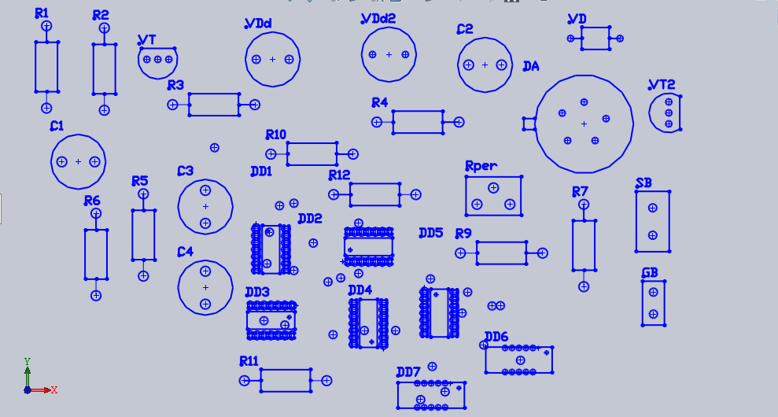

Рис.2

3D модели некоторых элементов.

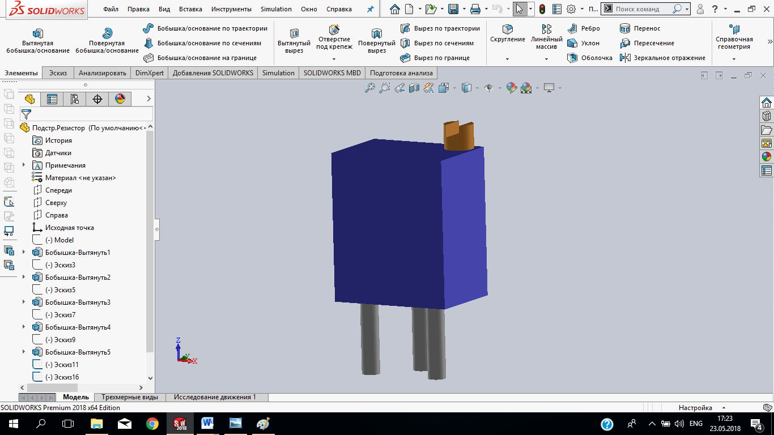

Рис.3 Подстроечный резистор.

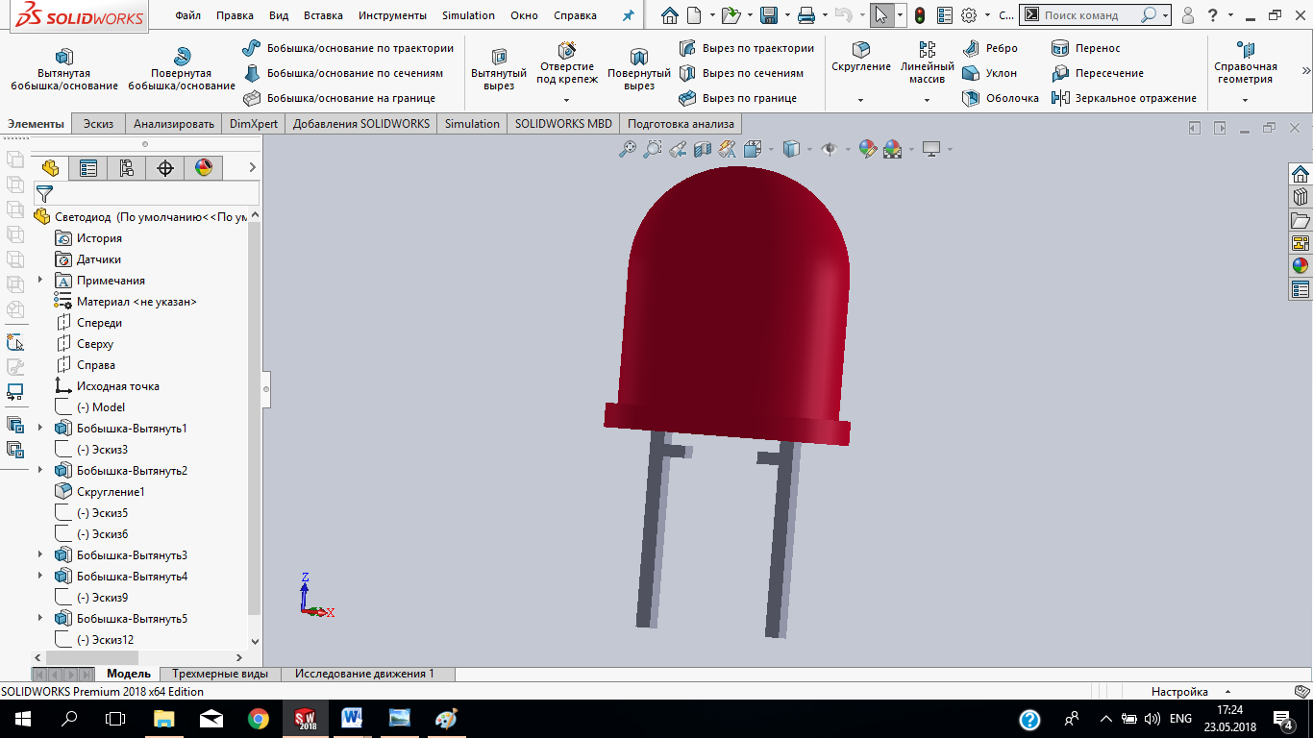

Рис.4 Светодиод.

Создаем сборку.

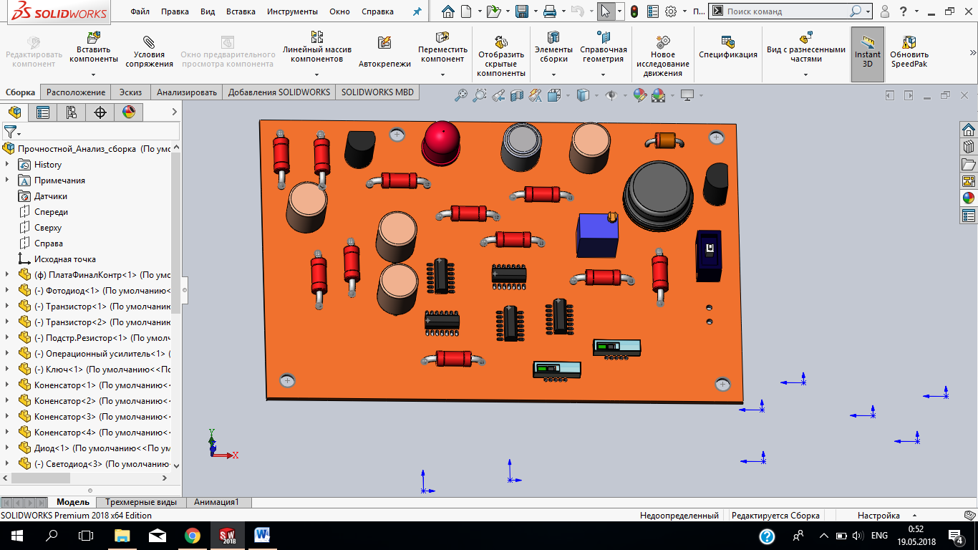

Рис.5

Для начала необходимо добавить команду **Simulation** в общей строке команд. Для этого выбираем **<Инструменты> - <Добавления…>**

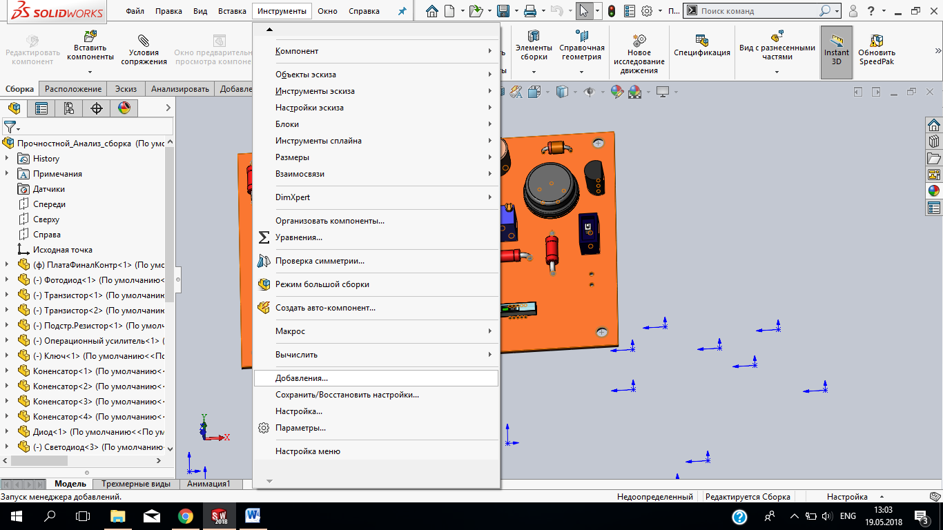

Рис.6

Ставим галочку слева от названия **<Solidworks Simulation>** и нажимаем **ОК.**

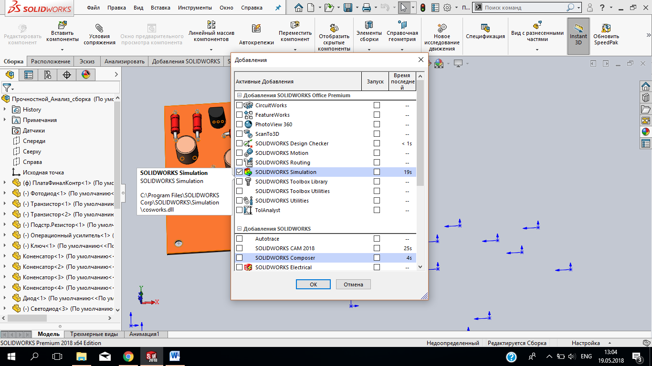

Рис.7

Команда **<Simulation>** появилась в верхней части программы.

Нажимаем на **<Новое исследование>.**

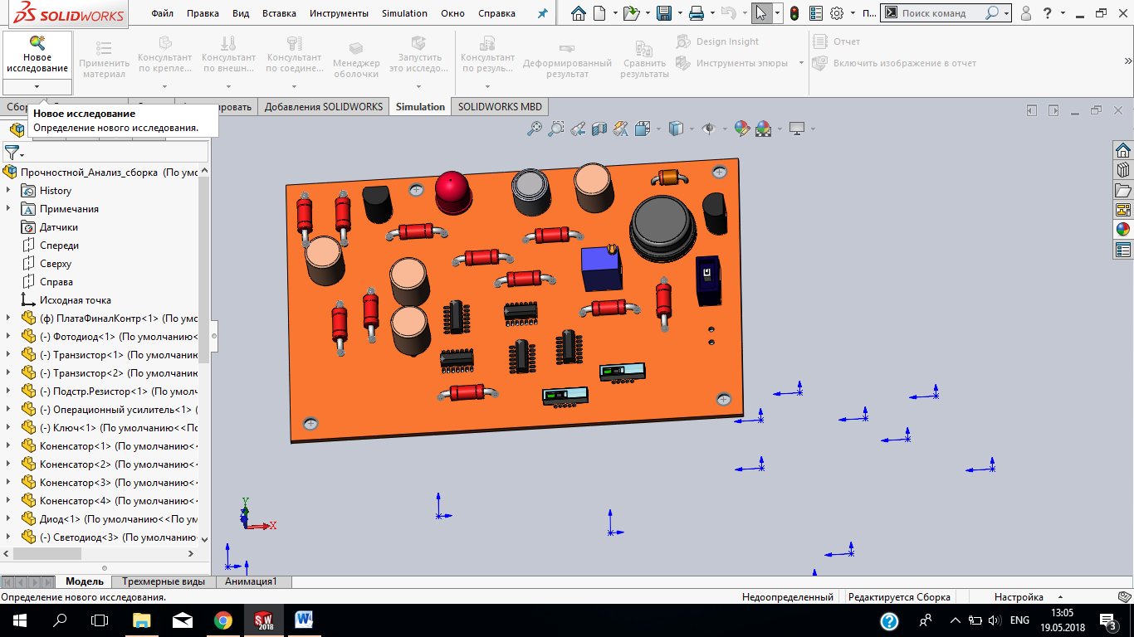

Рис.8

В появившемся окне в графу **Project name** пишем название нашего анализа.

В **<Simulation – Общие параметры>** выбираем **<Статический>**.

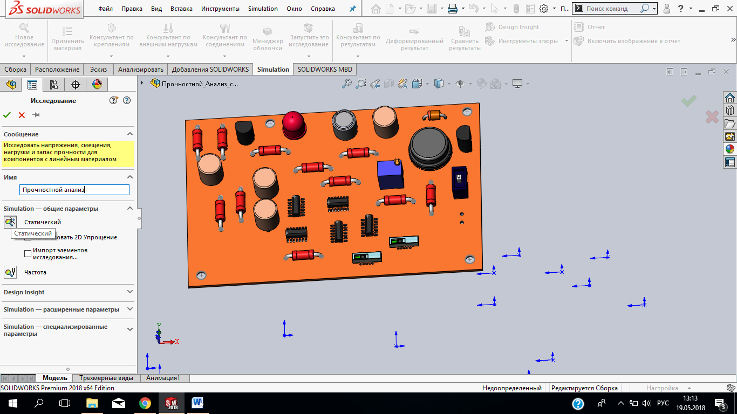

Рис.9 Задаем **<Крепление>** печатной платы. Выбираем **<Зафиксированная геометрия>**. Закрепляем плату за торцевые грани.

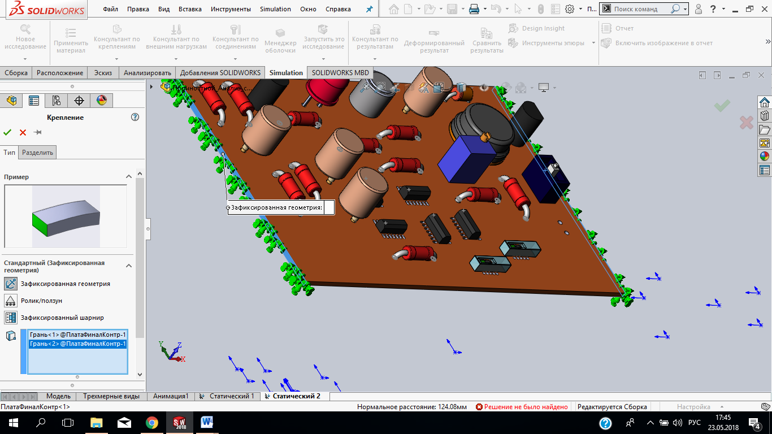

Рис.10

Крепления отображаются зеленными стрелками.

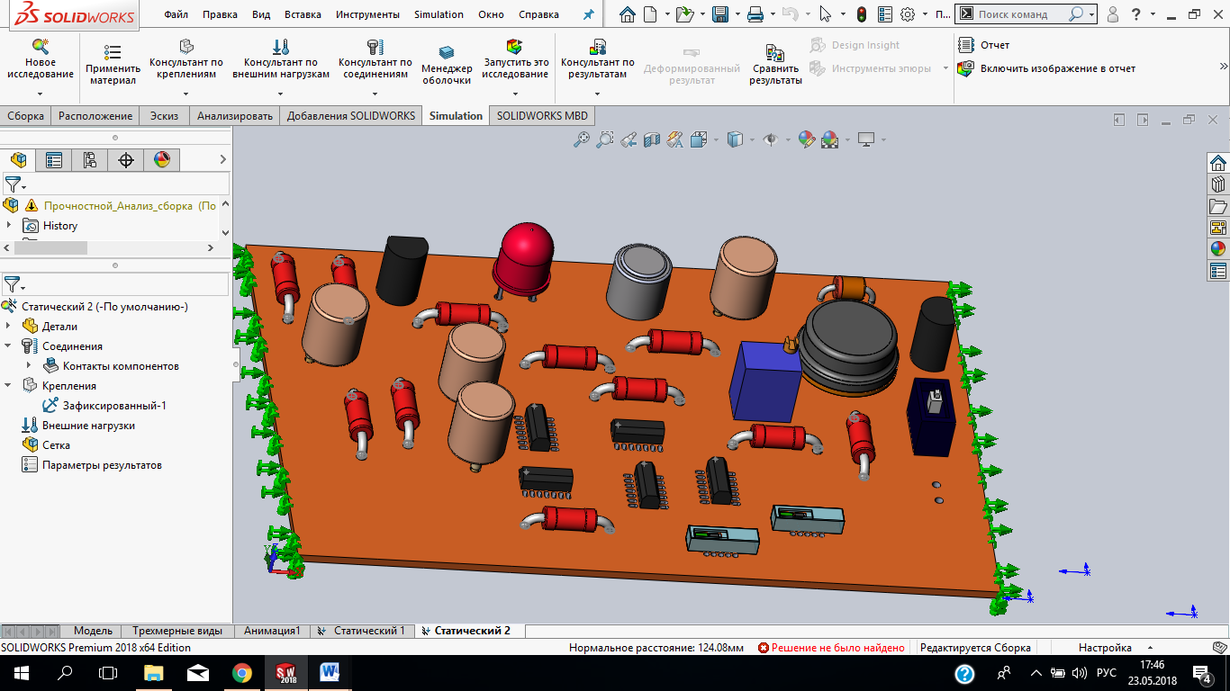

Рис.11

Далее задаем давление, которое воздействует на печатную плату. Для этого нажимаем **<Simulation> - <Нагрузки/Крепление> - <Давление>**. Выбираем грань, задаем «Значение давления» равное 1 Н/м2.

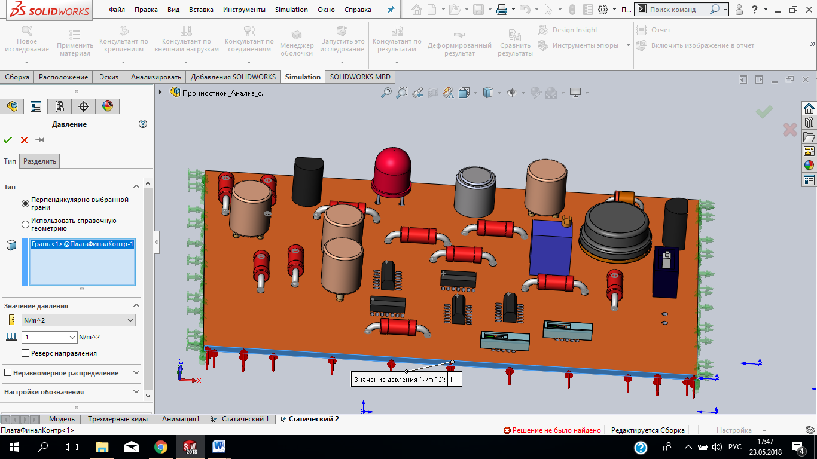

Рис.12

Давление отображается красными стрелочками.

В **<Simulation> - <Материал>** задаем материалы для каждого элемента и печатной платы.

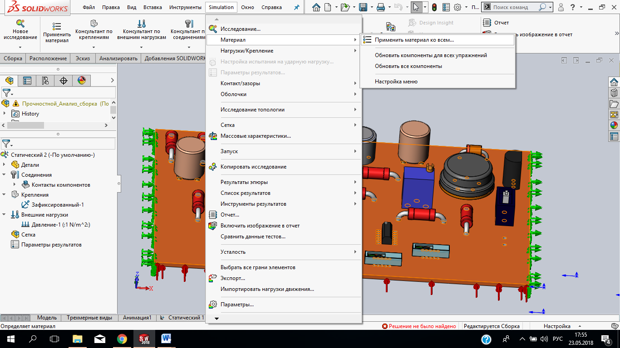

Рис.13

Далее создаем сетку. В **<Simulation> - <Сетка> - <Создать>.**

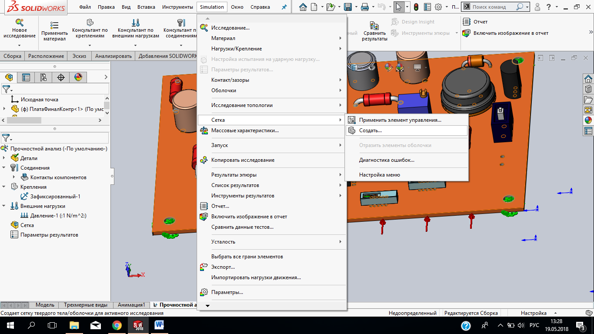

Рис.14

В появившемся окне задаем такие параметры сетки, чтобы в дальнейшем не получить ошибку.

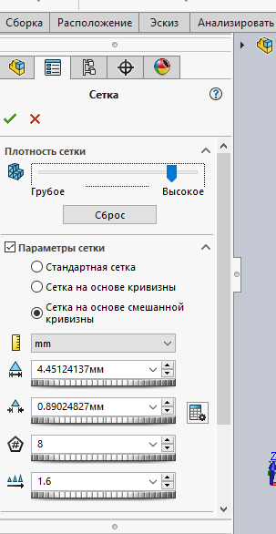

Рис.15

Появляется сетка.

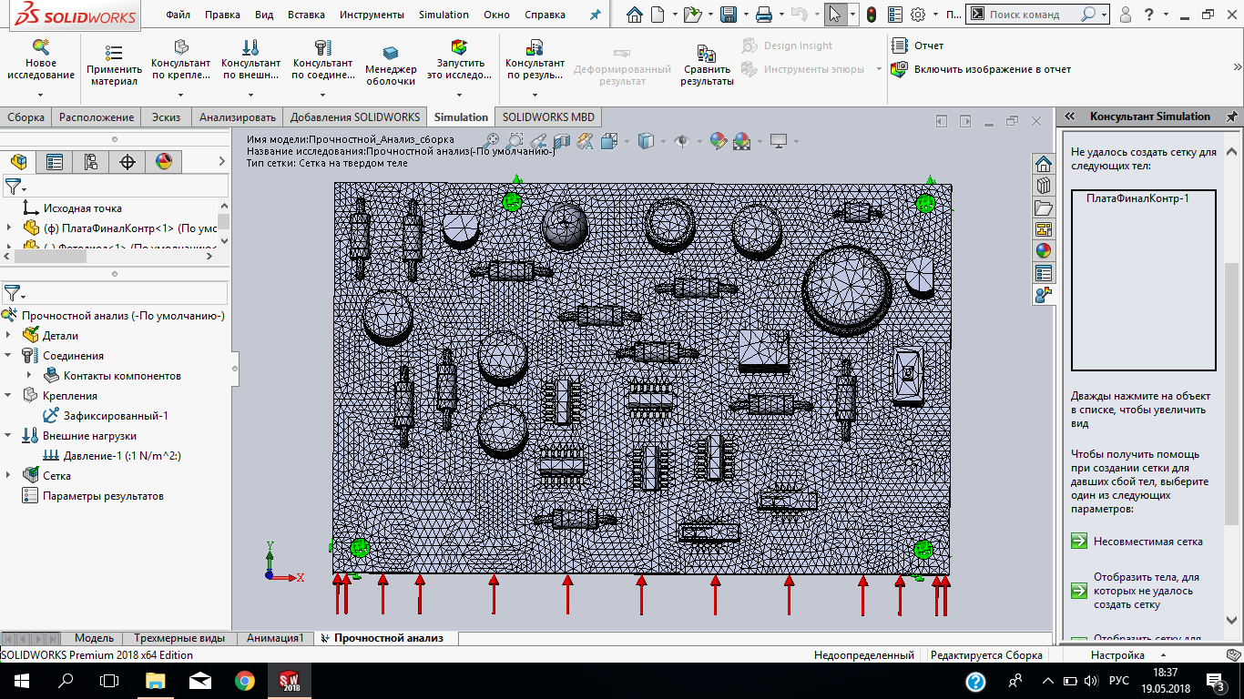

Рис.16

Далее нажимаем на **<Simulation> - <Запуск> - <Выполнить>**.

Результаты прочностного анализа представлены на рисунках 17, 18, 19.

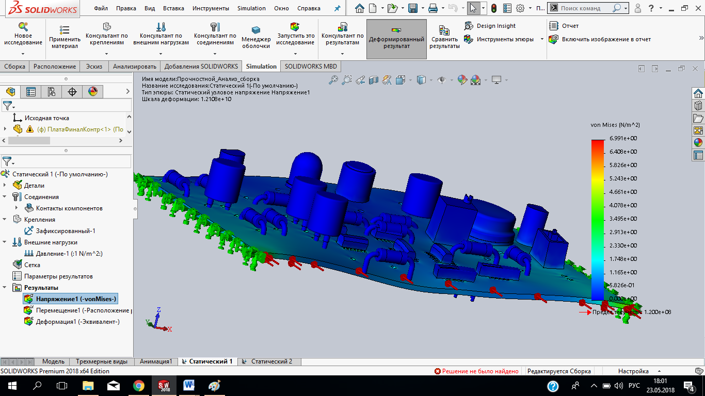

Рис.17. Статический анализ узловых напряжений.

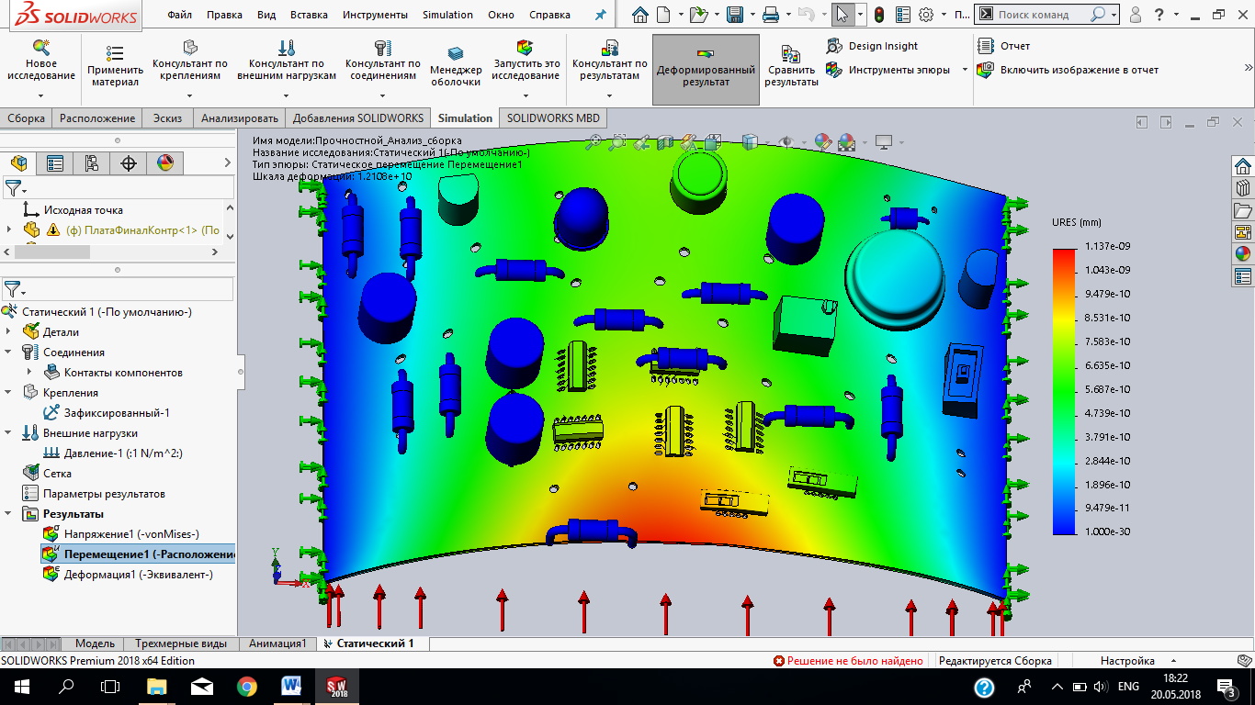

Рис.18. Статическое перемещение.

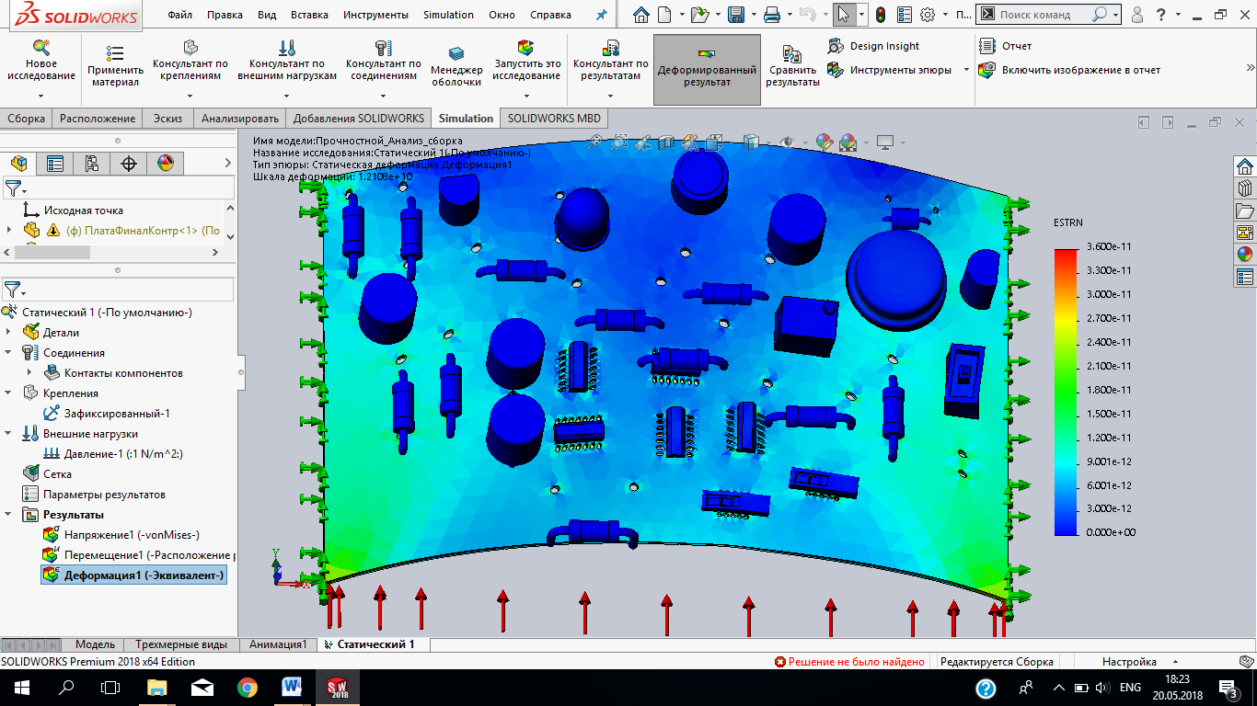

Рис.19. Статическая деформация.